- Документирование ГОСТ 34.201 ГОСТ 19

Цель документирования определить
- ответственность
- начало
- конец
- результат.
Достижения результата должно регламентироваться описанием и нормативами.

Предпроектное.
Договора
ТЗ – тех задание
Тесты / Опыты – акты / выводы / заключения
Рекомендации
Эскизы – чертежи/ наброски / описания

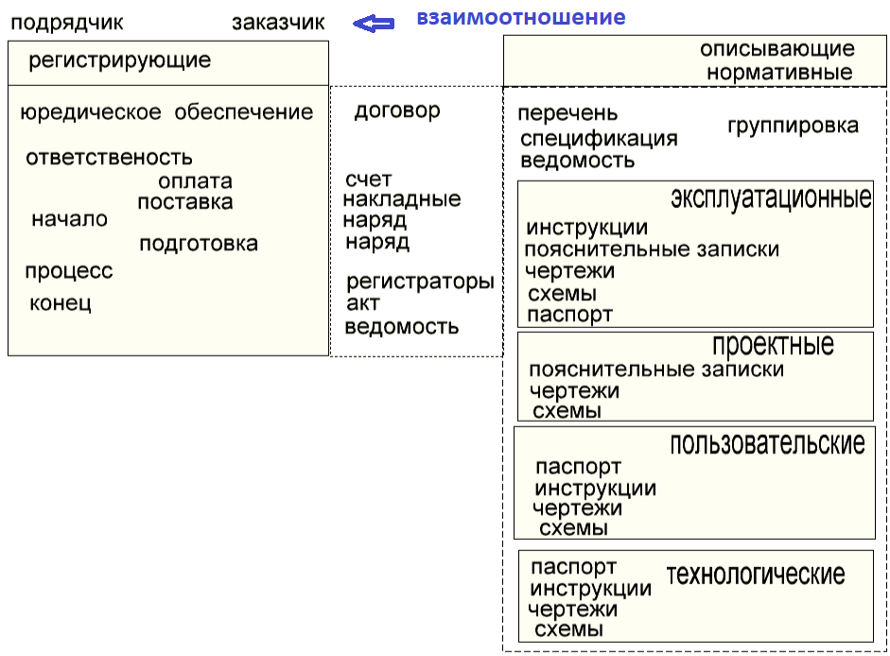

Паспорт выполнения работ.

Цель документирования.
А) найти отмазки.
Б) найти крайнего.
В) не потерять суть.
Д) обеспечить ответственность.
Е) иметь доказательства в виде бамашек, что всё нормально , как и везде.

